Отчёт по лабораторной работе №3

По теме: Язык разметки Markdown

Выполнил: Пателепень Филипп Максимович, НММбд-04-24.

# 3.1. Цель работы

Целью работы является освоение процедуры оформления отчетов с помощью легковесного языка разметки Markdown.

# Выполнение лабораторной работы

3.4. Порядок выполнения лабораторной работы

1. Я открыл терминал
2. Перешел в каталог курса сформированный при выполнении лабораторной работы №2:

https://lh7-rt.googleusercontent.com/docsz/AD_4nXdtRhz1y7VDa9oCqrklPLH8I5tB6UNr8x0V8YNrddkHrZZoTDcZvi9O9fiL6xmMDDwrMLPLlHhOC6f0ZWeXMalno3o-tZHvPoIlWYOmf8YFeb6UISnzSYwF53myaD0qDZO6ANU?key=yH2sgsN5H1AfNng99P5OZxMs

Далее я обновил локальный репозиторий, скачав изменения из удаленного репозитория с помощью команды ‘git pull’

https://lh7-rt.googleusercontent.com/docsz/AD_4nXdbc7mbKglhoMax-vO04rTUGhYpEKBVbrTU8isDe7bgtnzUlCnVhUYzvHmQ4ACeHJBNm1A74liu6k-cN_8LgaGgxm4u1OK8NKiGdJ_rw5TU1SuT32rki0Xo08CnSUTVmDNMROo7?key=yH2sgsN5H1AfNng99P5OZxMs

1. Я перешёл в каталог с шаблоном отчета по лабораторной работе № 3:



1. Я провел компиляцию шаблона с использованием Makefile. Для этого ввел команду ‘make’:

https://lh7-rt.googleusercontent.com/docsz/AD_4nXeXLkfueVJrTTWeB2Gydw9yJUI5eCTD70nmaHH6wmFNBbX3ZTNZq0_pUqZn-kQ7SzP8KlD8PhtcxyxCVt_Z_zbTw7OHbLQs0g_DnRRTVlsb93vYVvmFMXWLQNsiBprSwpjLjwPy?key=yH2sgsN5H1AfNng99P5OZxMs

При успешной компиляции сгенерировались файлы report.pdf и report.docx. Я открыл и проверил корректность полученных файлов:

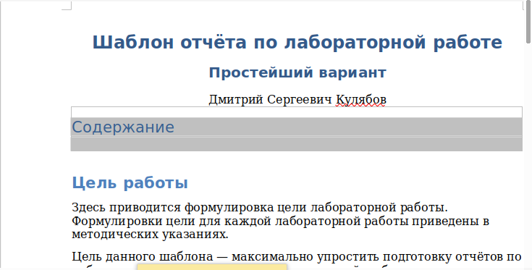

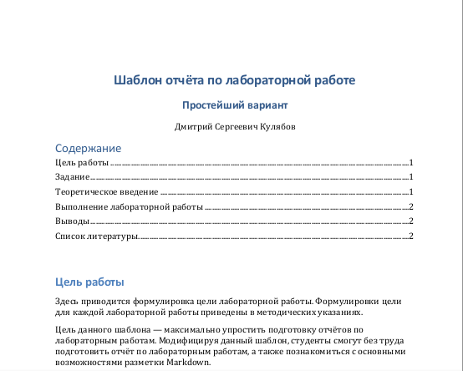

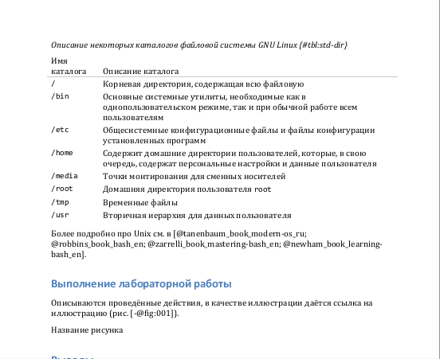

1. Я удалил полученные файлы с использованием Makefile. Для этого ввел команду ‘make clean’:

https://lh7-rt.googleusercontent.com/docsz/AD_4nXcqMsLyJXit0nr1NF5fBdwIQlsnIwwO06qtQ5DSwwib_n1e6NwHCQZZIGuOuD5e_fAgZ7x3YnT5zupc4s4sweUq348W2g9wW9me8DmO10kKtyOlsbiByWbG4g0qwz7D59tqiCiw?key=yH2sgsN5H1AfNng99P5OZxMs

И, действительно, перейдя в каталог, можно увидеть, что файлы были удалены:

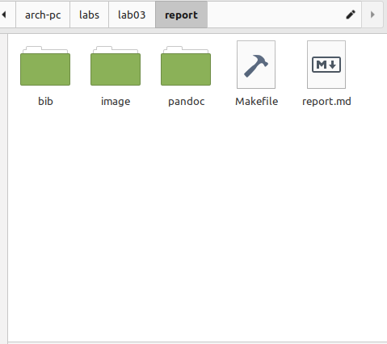

1. Я открыл файл report.md c помощью текстового редактора gedit:

https://lh7-rt.googleusercontent.com/docsz/AD_4nXcFnZybXJ_W82dfdAXeEvEp3mCJzkrkK9X6CzxuCzCHZiRL0udI4cBhrjiv11BLF0MmVVbgW14kHSYHoj2dH_hxi-3n5s0vbT8SDR1LiH6K-jn85umhx2m5cf7A9CJ-UyyW-lSL?key=yH2sgsN5H1AfNng99P5OZxMs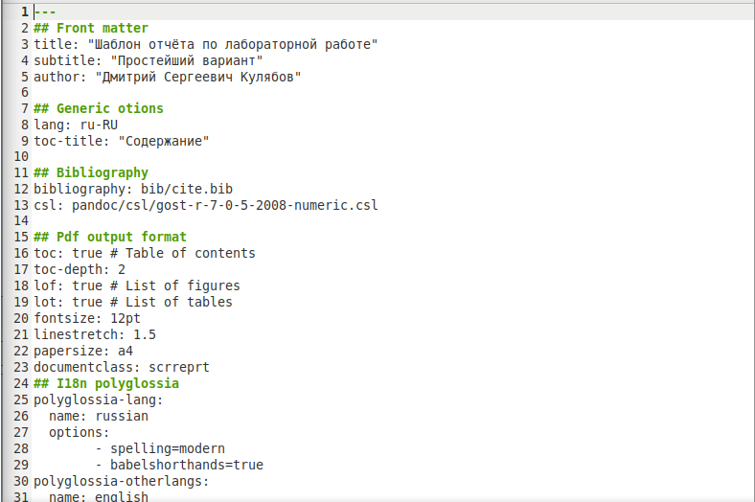

1. Изучив структуру файла, я перешёл к оформлению отчёта.
2. Загрузил файлы на github.

# 3.5. Задание для самостоятельной работы

1. В соответствующем каталоге я сделал отчёт по лабораторной работе № 2 в формате Markdown. В качестве отчёта предоставил отчёты в 3 форматах: pdf, docx и md.
2. Загрузил файлы на github.

# Выводы

я освоил процедуры оформления отчетов с помощью легковесного языка разметки Markdown.

# Список литературы

1. GDB: The GNU Project Debugger. — URL: https://www.gnu.org/software/gdb/.

2. GNU Bash Manual. — 2016. — URL: https://www.gnu.org/software/bash/manual/.

3. Midnight Commander Development Center. — 2021. — URL: https://midnight-commander.org/.

4. NASM Assembly Language Tutorials. — 2021. — URL: https://asmtutor.com/.

5. *Newham C.* Learning the bash Shell: Unix Shell Programming. — O’Reilly Media, 2005. — 354 с. — (In a Nutshell). — ISBN 0596009658. — URL: http://www.amazon.com/Learningbash-Shell-Programming-Nutshell/dp/0596009658.

6. *Robbins A.* Bash Pocket Reference. — O’Reilly Media, 2016. — 156 с. — ISBN 978-1491941591.

7. The NASM documentation. — 2021. — URL: https://www.nasm.us/docs.php.

8. *Zarrelli G.* Mastering Bash. — Packt Publishing, 2017. — 502 с. — ISBN 9781784396879.

9. *Колдаев В. Д.*, *Лупин С. А.* Архитектура ЭВМ. — М. : Форум, 2018.

10. *Куляс О. Л.*, *Никитин К. А.* Курс программирования на ASSEMBLER. — М. : Солон-Пресс, 2017.

11. *Новожилов О. П.* Архитектура ЭВМ и систем. — М. : Юрайт, 2016.

12. Расширенный ассемблер: NASM. — 2021. — URL: https://www.opennet.ru/docs/RUS/nasm/.

13. *Робачевский А.*, *Немнюгин С.*, *Стесик О.* Операционная система UNIX. — 2-е изд. — БХВ-Петербург, 2010. — 656 с. — ISBN 978-5-94157-538-1.

14. *Столяров А.* Программирование на языке ассемблера NASM для ОС Unix. — 2-е изд. — М. : МАКС Пресс, 2011. — URL: http://www.stolyarov.info/books/asm_unix.

15. *Таненбаум Э.* Архитектура компьютера. — 6-е изд. — СПб. : Питер, 2013. — 874 с. — (Классика Computer Science).

16. *Таненбаум Э.*, *Бос Х.* Современные операционные системы. — 4-е изд. — СПб. : Питер, 2015. — 1120 с. — (Классика Computer Science).